Печеньки. Задача по логистике

***Часть 1***

1. Соберите информацию о координатах точек доставки, желаемом времени доставки и количестве «печенек», которые получит курьер. Каждый студент вводит только одну комбинацию широты и долготы в пределах Москвы и области. Координаты можно посмотреть в Яндексе. Нулевая точка – адрес кампуса Финансового университета.
2. Используя надстройку «3D-карта», нанесите точки на карту. Визуализируйте данные таким образом, чтобы внешний вид точек зависел от количества «печенек», которые выдают по тому или иному адресу.

3DКарты находятся во вкладке Вставка.

Если 3DКарт нет: Файл- Параметры- Надстройки- Надстройки COM.

Альтернатива для пользователей Mac

<https://sdelano.media/googlemaps/>.

1. Добавьте еще один слой, визуализирующий, помимо количества печенек, еще и время доставки

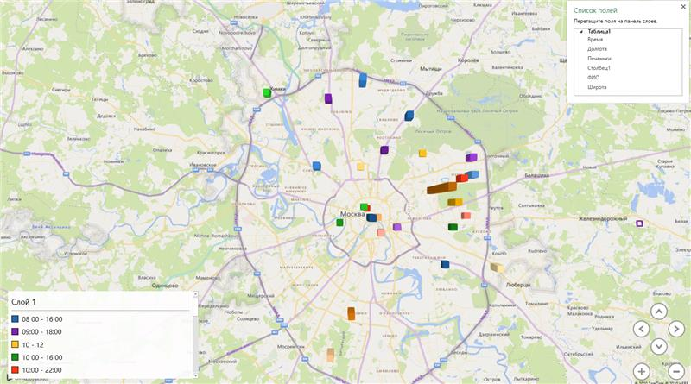

***Часть 2***

Наша задача состоит в том, чтобы определить маршрут курьера. Курьер выходит из нулевой точки (кампус) и далее идет в ближайшую к себе точку, на следующем шаге он также выбирает ближайшую к его положению точку, и так обходит все пункты назначения. Он не должен возвращаться в те точки, которые он уже был.

1. Составьте матрицу и рассчитайте в ней расстояния между всеми парами точек. По строкам матрицы расположите пункты отправления, по столбцам – пункты назначения. На пересечении строки и столбца стоит расстояние.

Для расчета расстояния между точками, заданными координатами, используйте формулу отсюда: <https://gis-lab.info/qa/great-circles.html>, average great-circle radius ($AF$1) = 6372795.

Сама формула для верхней левой ячейки - ATAN2(SIN(ПИ()*AI$2/180)*SIN(ПИ()*$AF5/180)+COS(ПИ()*AI$2/180)*COS(ПИ()*$AF5/180)*COS(ABS(ПИ()*$AG5/180-ПИ()*AI$3/180));КОРЕНЬ((COS(ПИ()*$AF5/180)*SIN(ПИ()*$AG5/180-ПИ()*AI$3/180))^2+(COS(ПИ()*AI$2/180)*SIN(ПИ()*$AF5/180)-SIN(ПИ()*AI$2/180)*COS(ПИ()*$AF5/180)*COS(ABS(ПИ()*$AG5/180-ПИ()*AI$3/180)))^2))*$AF$1

Формула вводится в левый верхний угол матрицы и растягивается вниз и вбок за счет корректного использования абсолютных и относительных ссылок.

Если формула введена верно, то на диагонали матрицы будут стоять нули.

1. Исключите из маршрута курьера точки, находящиеся на диагонали. Это можно сделать, заменив нули на запретительно высокие значения - например, на 10^10. Конкретное значение непринципиально, главное, чтобы оно было много больше любого значения в матрице
2. Используя правила условного форматирования, раскрасьте матрицу (см. Пример)

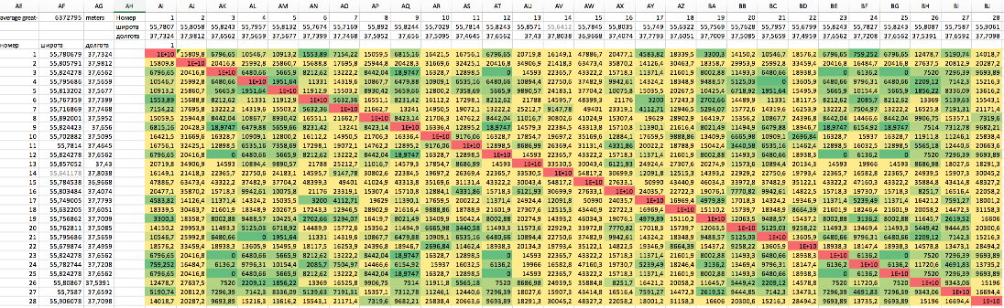

1. Определите первый пункт назначения курьера. Для этого надо найти позицию точки, ближайшей к начальному положению курьера. Используйте функции ПОИСКПОЗ, МИН, ИНДЕКС
2. Реализуйте второй шаг. Курьер находится в точке, определенной в пункте выше, и должен пойти в ближайшую к этому положению точку. Действия аналогичные (вторая матрица копируют первую), однако добавляется дополнительное ограничение - нельзя возвращаться назад. Технически это можно реализовать, присвоив достаточно высокие значения всем элементам строки, советующей запретному направлению. На примере ниже курьеру «запрещено» ходить в нулевую точку, поэтому первая строка и столбец залиты красным.

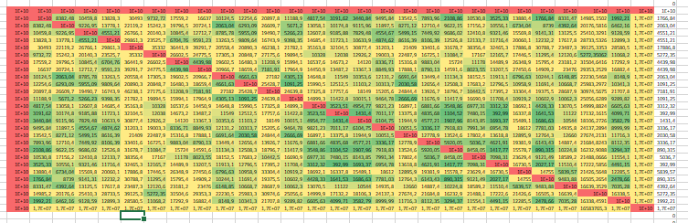

1. Аналогичным образом реализуйте все остальные шаги курьера.
2. Сохраните последовательность шагов в таблице и визуализируйте движение курьера в 3Dкартах в виде короткометражного ролика. Помимо координат понадобится еще дифференцировать время, в которое появляется каждая точка. Шаг можно взять любым, например, 30 мин. <https://www.planetaexcel.ru/techniques/24/3079/>

***Часть 3.***

Меняется логика движения курьера. Курьер определяет округа, в которых дают больше печенек, сначала идет в самый прибыльный округ, обходит там все точки, потом идет в следующий округ и т.п. Округов 4 шт, они соответствуют координатным четвертям.

1. Сначала надо определить округа, распределив все точки по координатным четвертям
2. Потом определить последовательность обхода округа в соответствии с суммарным количеством печенек (используйте функцию “Ранг”)
3. Далее нужно упорядочить движение курьера так, чтобы он обходил точки в нужной последовательности. Подсказка: можно искусственно “увеличивать” расстояние до тех точек, в которые Вы не хотите, чтобы шел курьер. Коэффициенты “увеличения” должен одинаковым для точек одного округа, но коэффициенты разных округов должны значимо отличаться - чем меньше приоритет округа, тем коэффициент выше. Большая разница в коэффициентах (например, 10^6,10^9,10^12 и .т.п.) исключит возможность нарушения последовательности обхода.